

Plan Operativo Anual 2020

Guatemala, julio 2019

LA
G
UATEMALA
SECRETARIA PRIVADA DE LA PRESIDENCIA



i w w i
GUATEMALA


CONTENIDO
PRESENTACIÓN 2
ANÁLISIS DE MANDATOS 3
MARCO JURÍDICO 3
FUNCIONES INSTITUCIONALES 3
ESTRUCTURA ORGANIZACIONAL 4
Funciones Sustantivas: 4
Funciones Administrativas: 4
Funciones de Apoyo Técnico 4
Funciones de Control Interno 4
ORGANIGRAMA SECRETARÍA PRIVADA DE LA PRESIDENCIA 5
Población Objetivo 6
Marco Estratégico Institucional 6
MISIÓN 6
VISIÓN 6
VALORES INSTITUCIONALES 7
RESULTADO, PRODUCTOS Y SUBPRODUCTOS 8
- DIRECCIÓN Y COORDINACIÓN 10
- FORTALECIMIENTO A LA PRESIDENCIA DE LA REPÚBLICA 11
Descripción del Producto y Sub Productos de la Actividad de
Fortalecimiento a la Presidencia de la República 12
Producto: Informes de Fortalecimiento Institucional y de Asuntos Específicos a la Presidencia de la República 12
Subproducto: Informes de Fortalecimiento Institucional a la Presidencia de la República 12
Subproducto: Informes en Asuntos específicos a la Presidencia de la República 13
PROGRAMACIÓN DE METAS MENSUALES POR ACTIVIDAD EJERCICIO 2019 14
ESTRUCTURA PRESUPUESTARIA 16
FICHA DE INDICADORES 17
INSTRUMENTOS DE PLANIFICACIÓN OPERATIVA ANUAL EJERCICIO FISCAL 2020 20
GUÁTEMALA



PRESENTACIÓN

La Secretaría Privada de la Presidencia en cumplimiento a sus funciones y responsabilidades institucionales formuló el Plan Estratégico Institucional -PEI- 2019-2023, con enfoque en resultados, de conformidad con los instrumentos normativos y metodológicos que regulan la institucionalidad pública guatemalteca, donde se estipulan sus elementos respectivos para la asignación de recursos y definen los resultados de las prioridades institucionales que corresponden a su gestión.

En cumplimiento a lo que establece el artículo 24 del reglamento de la Ley Orgánica del Presupuesto, Acuerdo Gubernativo 540-2013 y en función de los resultados del Plan Estratégico Institucional 2019-2023, esta Secretaría, formuló, el Plan Operativo Anual 2020, el cual asciende al monto de quince millones quinientos mil quetzales exactos (Q. 15,500,000.00) proyectados para el ejercicio fiscal 2020, tomando como base el techo presupuestario asignado por el Ministerio de Finanzas Públicas mediante oficio 1133 de fecha 27 de junio de 2019.

El presente documento, está conformado por análisis de mandatos, identificación de población objetivo, marco estratégico institucional, metas de productos y subproductos, indicadores, insumos, costos y la estimación del presupuesto para el ejercicio fiscal 2020.

1 I
GUATEMALA =*


ANÁLISIS DE MANDATOS

En el documento del Plan Estratégico Institucional se puede encontrar un análisis de los principales mandatos que enmarcan el rol de la Secretaría Privada de la Presidencia, como ente de apoyo directo del Presidente de la República y apoyo a la gestión o trámite de los asuntos expuestos por la población, los cuales son recibidos en las instalaciones de la Secretaría Privada de la Presidencia. Este análisis permitió identificar las principales funciones asignadas de manera específica.

MARCO JURÍDICO
La Secretaría Privada de la Presidencia de la República como órgano administrativo de apoyo a la gestión presidencial cumple su funcionamiento en base a la normativa legal especificada a continuación:
- Artículo 202, Constitución Política de la República de Guatemala.
- Artículo 10, Decreto Número 114-97, Ley del Organismo Ejecutivo.
- Acuerdo Gubernativo Número 108-2015, Reglamento Orgánico Interno de la Secretaría Privada de la Presidencia.

FUNCIONES INSTITUCIONALES

Ley del Organismo Ejecutivo DECRETO 114-97
Artículo 10. SECRETARÍA PRIVADA DE LA PRESIDENCIA.

La Secretaría Privada de la Presidencia tiene a su cargo, sin perjuicio de la competencia atribuida constitucional o legalmente a otros órganos públicos, las siguientes funciones específicas, relacionadas con el ejercicio de las funciones del Ejecutivo:
- Atender los asuntos de carácter privado del Presidente de la República.
- Llevar el registro y control de las audiencias e invitaciones del Presidente de la República.
- Atender el despacho de asuntos que se dirijan al Presidente de la República.
tr .’ i _ _
GLATemAiA —- - - - - - - -


- Apoyar la gestión o trámite de los asuntos que se sometan a su consideración, orientándolos conforme a su naturaleza hacia los distintos despachos ministeriales, o en su caso, a las dependencias del Estado a que corresponden estos asuntos.
- Brindar atención a los planteamientos que se le presentan en forma individual.
- Atender los asuntos y relaciones políticas que le encomiende el Presidente de la República.
Para ejercer el cargo de Secretario Privado de la Presidencia se requieren los mismos requisitos que se exigen para ser Ministro y gozará de ¡guales prerrogativas e inmunidades.

ESTRUCTURA ORGANIZACIONAL
La Secretaría Privada de la Presidencia cuenta con una estructura organizativa acorde a las exigencias de su funcionamiento, la cual se encuentra establecida en el Acuerdo Gubernativo 108-2015, emitido el 26 de marzo de 2015, el cual aprobó el Reglamento Orgánico Interno.
Para la realización de sus funciones, la Secretaría Privada de la Presidencia, se estructura en la forma siguiente:

Funciones Sustantivas:
Despacho Superior: Integrado por el (la) Secretario (a) Privado (a) de la Presidencia, Subsecretario (a) de Asuntos Políticos y Subsecretario (a) Administrativo (a).

Funciones Administrativas:
Integrado por la Dirección Administrativa, Dirección de Informática, Dirección de Recursos Humanos y la Unidad de Administración Financiera.

Funciones de Apoyo Técnico:
Integrado por la Unidad de Asesoría Jurídica, Unidad de Planificación, Unidad de Cooperación Internacional, Unidad de Género, Unidad de Información Pública y la Unidad de Asesoría y Consultoría.

Funciones de Control Interno:
Unidad de Auditoría Interna.

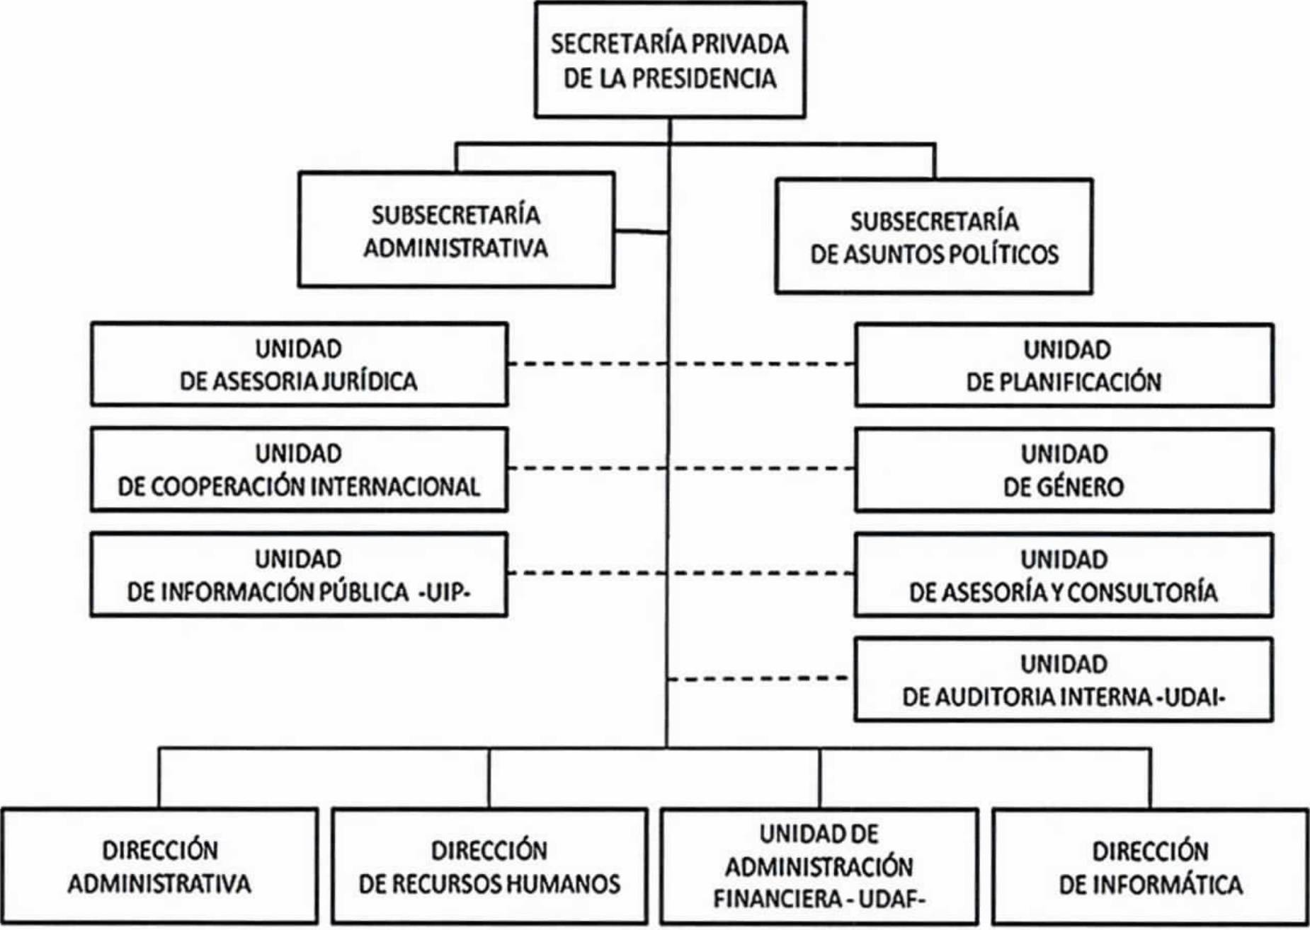ORGANIGRAMA SECRETARÍA PRIVADA DE LA PRESIDENCIA

RELACION DE APOYC^YCONJROL INTJERNO

RELACION DE LINEA

i i
GUATEMALA

Población Objetivo.
Como bien se analiza dentro del marco jurídico institucional, las funciones de la Secretaría Privada de la Presidencia tienen como Población Objetivo al Presidente de la República de Guatemala y a toda aquella persona Individual o jurídica, llámese: organizaciones, instituciones, comunidades o asociaciones, que sirvan plantear un asunto determinado y puedan presentar identificación legal y un domicilio para su respectiva notificación, esto a su vez genera una interacción lógica con los distintos Ministerios, Secretarías e instituciones del Estado de servicio público.
Marco Estratégico Institucional
Con el propósito de direccionar su funcionamiento al fortalecimiento de la gestión Presidencial para el período 2019-2023, se formulan estrategias institucionales y proyecciones que pueden implementarse en el corto y mediano plazo, que, sin duda, agregan valor al rol protagónico que, como ente político de apoyo desempeña la Secretaría Privada de la Presidencia y al fortalecimiento de la institucionalidad del país.
Es primordial también para la Secretaría Privada de la Presidencia, prestar un mejor servicio a la población en cuanto a la recepción de planteamientos y así orientarlos según su naturaleza al Presidente de la República y a las dependencias que correspondan de forma eficiente y eficaz, reflejadas en una gestión pública por resultado.
Expuesto lo anterior y según el análisis correspondiente a las responsabilidades que le atañen a la Secretaría Privada, se plantea el siguiente marco estratégico institucional:
MISIÓN
Somos la institución pública de apoyo directo a las funciones del Presidente Constitucional de la República, a través de la asistencia en asuntos privados y oficiales, los cuales trabajamos con eficiencia, discrecionalidad, transparencia, innovación, dinamismo y comunicación fluida, para la oportuna y precisa atención a los planteamientos presentados por la población y diversas instancias.

VISIÓN
Ser una institución vanguardista de la gestión pública; transparente, innovadora, eficiente y comprometida, en apoyo directo a las funciones del Presidente Constitucional de la República, atendiendo las necesidades planteadas por la población y diversas instancias nacionales y extranjeras.



VALORES INSTITUCIONALES

Los valores y principios están ligados con los ideales de la organización, para lo cual incluye normas éticas de honestidad, calidad e integridad en el desarrollo de las actividades laborales, principios con los que se identifica el recurso humano de la Secretaría Privada de la Presidencia de la República. Los valores relacionados con dichos principios inherentes al comportamiento y compromiso institucional son:
EFECTIVIDAD
Cumplir con el mandato legal y los requerimientos de apoyo a la gestión presidencial, logrando los resultados esperados.
EFICIENCIA
Utilizamos los recursos e insumos de manera planificada para un mayor aprovechamiento de ellos.
HONESTIDAD
Entendemos que los intereses colectivos deben prevalecer al interés particular y que el actuar debe realizarse con transparencia y estar dirigido a alcanzar los objetivos institucionales.
LEALTAD
Guardar confidencialidad respecto a la información de la entidad y velar por el buen nombre de la institución, dentro y fuera de ella.
RESPETO
Implica la comprensión y la aceptación de la condición inherente a las personas como seres humanos con derechos y deberes en un constante proceso de desarrollo personal y social.
TOLERANCIA
Valoramos a los demás por lo que son y aceptamos con respeto lo distinto, las diferentes maneras de pensar y actuar.



RESULTADO, PRODUCTOS Y SUBPRODUCTOS

Según lo establece el Plan Estratégico Institucional 2019-2023, la prioridad de la Secretaría Privada de la Presidencia, es el apoyo directo a la Gestión Presidencial, así como la recepción de expedientes por parte de la población, dirigidos al Señor Presidente de la República y orientarlos a donde corresponda según su naturaleza.
En ese contexto, el Plan Operativo Anual -POA- de la Secretaria Privada de la Presidencia está conformado por un resultado estratégico institucional, dos productos y tres subproductos, lo cuales están vinculados a un programa y dos actividades Presupuestarias.
El producto y subproducto del mismo nombre, “Dirección y Coordinación”, están asociados al área operativa y al funcionamiento interno de la Secretaría Privada de la Presidencia.
Es importante mencionar que, dada la naturaleza, que por mandato legal le corresponde a la Secretaria Privada de la Presidencia, dentro de la red de categorías programáticas para el período fiscal 2020-2024, las metas e indicadores de productos y subproductos no se vinculan directamente al logro de las metas de los resultados estratégicos de gobierno, así como tampoco a las políticas nacionales de desarrollo, objetivos de desarrollo sostenible o políticas públicas.

Actualmente, a través de reuniones de trabajo, la Unidad de Género de la Secretaría Privada de la Presidencia conjuntamente en coordinación con la Secretaría Presidencial de la Mujer, está llevando a cabo análisis necesarios para identificar de qué manera la Secretaria Privada de la Presidencia puede brindar su apoyo a la Política Nacional de Promoción y Desarrollo Integral de las Mujeres y en base a ello lograr el fortalecimiento a la Política Nacional de Promoción y Desarrollo Integral de las Mujeres y el Plan de Equidad de Oportunidades 2008-2023.

En el producto “Informes de Fortalecimiento Institucional y de Asuntos Específicos a la Presidencia de la República”, conformado por el subproducto “Informes de Fortalecimiento Institucional a la Presidencia de la República” y el subproducto “Informes de Asuntos Específicos a la Presidencia de la República”, se incluyen servicios técnicos y profesionales para apoyar la gestión presidencial y fortalecer la institucionalidad de la Presidencia y del Organismo Ejecutivo.

GUATEMAIA =^-

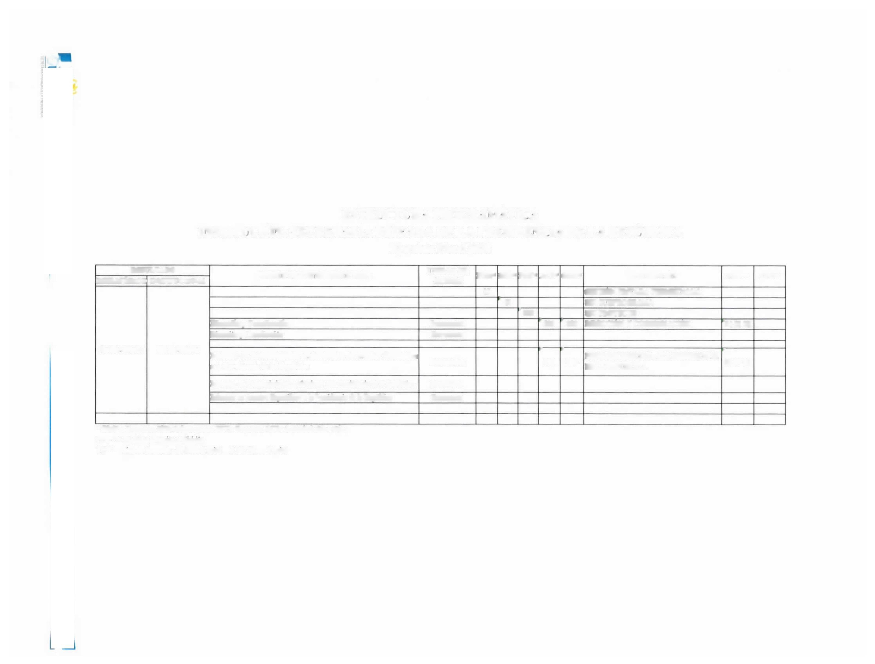o

ESTRUCTURA PROGRAMÁTICA
INSTITUCIÓN: SECRETARÍA PRIVADA DE LA PRESIDENCIA DE LA REPÚBLICA
Ejercicio Fiscal 2020

RESULTADO |  | PRODUCTO Y SUBPRODUCTOS/1 | UNIDAD DE  MEDIDA | PRG* | SPR* | PRV | ACT* | OBR* | DESCRIPCIÓN | FFD** | TP***
ESTRATÉGICO | INSTITUCIONAL
Sin Resultado | Sin Resultado |  |  | B |  |  |  |  | GESTION PRIVADA PRESIDENCIAL
Sin Resultado | Sin Resultado |  |  |  | ’ 00 |  |  |  | SIN SUBPROGRAMA
Sin Resultado | Sin Resultado |  |  |  |  | ’ooo |  |  | SIN PROYECTO
Sin Resultado | Sin Resultado | Dirección y Coordinación | Documento |  |  |  | ’ 001 | ' 000 | DIRECCION Y COORDINACION | r01 01 02
Sin Resultado | Sin Resultado | Dirección y Coordinación | Documento
Sin Resultado | Sin Resultado | Informes de Fortalecimiento Institucional y de Asuntos Específicos a la Presidencia de la República | Documento |  |  |  | F  003 | F  000 | FORTALECIMIENTO A LA PRESIDENCLA DE LA REPÚBLICA | F  03 07 01
Sin Resultado | Sin Resultado | Informes de Fortalecimiento lnstituciou.il a la Presidencia de la Repúbbca | Documento
Sin Resultado | Sin Resultado | Informes en Asuntos Específicos a la Presidencia de la República | Documento
*PRG*= Propama; SPR= Subprograma: PRY= Proyecto: ACTS Actividad: Obr'Obra FFD* •= Finalidad. Función y División
TP***« Tipo de Proyecto -I Forma Capital 2 No Forma Capital



- DIRECCIÓN Y COORDINACIÓN

Producto y Subproducto Dirección y Coordinación.

Los resultados institucionales hasta ahora logrados son muy valiosos, la Secretaría Privada de la Presidencia de la República como órgano administrativo de apoyo al Presidente de la República considera temas específicos de atención, debido a que se ratifica que por la naturaleza de la Secretaría Privada de la Presidencia, su acción se orienta como un órgano de atención a los asuntos de carácter privado del Presidente de República, llevar el registro y control de las audiencias e invitaciones del Presidente de la República y apoyar la gestión o trámite de los asuntos que se sometan a su consideración, orientándolos conforme a su naturaleza hacia los distintos despachos ministeriales, o en su caso, a las dependencias del Estado a que corresponden estos asuntos.
Dicha gestión se ha realizado con éxito, por lo que el objetivo primordial es mantener la efectividad para el período 2020-2024, lo cual se ve reflejado en el seguimiento de la visión y misión institucional.
Este producto comprende las acciones relacionadas con el funcionamiento administrativo institucional, que comprende servicios básicos para el funcionamiento y se facilitan los insumos necesarios para el cumplimiento de los resultados, también lo referente a lo financiero e informático de la Secretaría Privada de la Presidencia. Concerniente al recurso humano, se proyectó el presupuesto necesario para financiar la nómina del personal de la Secretaría, así como de los servicios técnicos y profesionales que asisten en la gestión institucional.

- FORTALECIMIENTO
A LA PRESIDENCIA DE LA REPÚBLICA

Los Lineamientos de Política General 2016-2020, son el instrumento formulado por la Secretaría de Planificación y Programación de la Presidencia -SEGEPLAN-, como una guia para definir el marco de prioridades del desarrollo del país; estableciendo para ello cinco ejes de desarrollo hacia los cuales se orientará la gestión pública y por ende la planificación y el presupuesto general de ingresos y egresos del Estado. Estos ejes (Eje Tolerancia Cero a la Corrupción y Modernización del Estado; Eje Seguridad Alimentaria y Nutricional, Salud Integral y Educación de Calidad ; Eje Fomento de las Mipymes, Turismo, Vivienda y Trabajo Digno y Decente; Eje Seguridad Ciudadana; y Eje Ambiente y Recursos Naturales) retoman la visión de desarrollo integral definida en el Plan y la Política Nacional de Desarrollo, que plantea orientaciones específicas para la mejora de las condiciones de vida y el desarrollo de capacidades productivas de la población-!.
De esta manera, la actual Política General de Gobierno hace efectiva las líneas de acción del Plan Nacional de Desarrollo definidas al año 2020, que juntamente con las orientaciones operativas y a corto plazo contenidas en los actuales lineamientos generales de política, permitirán a las instituciones públicas y demás entidades del Estado intervenir en la gestión pública de manera más efectiva y pertinente tomando como criterios la priorización de poblaciones y territorios específicos e implementando mecanismos de seguimiento y evaluación en función del alcance de las metas establecidas en la Política General de Gobiernoi.
En ese contexto, se han definido estrategias y desarrollado acciones de seguimiento en cada uno de los ejes de política descritos anteriormente, dentro del Programa de Fortalecimiento a la Presidencia, constituyéndose como un esfuerzo para apoyar la gestión presidencial y fortalecer la institucionalidad de la Presidencia y del Organismo Ejecutivo; brindando estrategias, instrumentos y herramientas, para la mejora de la Gestión Presidencial.

1 Lincamientos Generales de Política 2016-2020. Elaborado por la Secretaria de Planificación y Programación de la Presidencia -SEGEPLAN-,
Febrero 2016

i r 1
GUATEMALA =

Descripción del Producto y Sub Productos de la Actividad de Fortalecimiento a la Presidencia de la República.

Producto: Informes de Fortalecimiento Institucional y de Asuntos Específicos a la Presidencia de la República.

En el marco de Gestión Pública de Calidad, el Gobierno está llevando a cabo una serie de acciones para impulsar la trasformación de la Presidencia de la República en una plataforma de alto gobierno, fortaleciendo sus capacidades institucionales y sus herramientas de trabajo, hacia el logro de una gestión y conducción presidencial estratégica y efectiva, capaz de dirigir a la administración pública hacia el logro de resultados positivos para la población y para el desarrollo del país.

Subproducto: Informes de Fortalecimiento Institucional a la Presidencia de la República.

El fortalecimiento de la institucionalidad de la Presidencia de la República, requiere de estudios y análisis, que permitan identificar y proponer acciones de reordenamiento y modernización que resulten en una Presidencia mejor organizada y fortalecida con una mayor capacidad para apoyar la gestión presidencial. Esto incluye servicios técnicos y profesionales que contribuyan con el Presidente de la República, en el reordenamiento, fortalecimiento y articulación de las entidades que forman parte de la Presidencia de la República. Pero además informes de avance, seguimiento y monitoreo de acciones relacionadas con temas de conflictividad social; elaboración de propuestas de perfiles de proyectos; seguimiento de avances de proyectos de desarrollo social y económico, seguimiento en actividades en materia de seguridad y seguimiento al cumplimiento de metas y prioridades presidenciales.
Según Acuerdo Gubernativo número 16-2017, de fecha 6 de febrero 2017, se crea la Comisión de Gestión Estratégica, como parte del Organismo Ejecutivo, la cual depende de la Presidencia de la República. Esta comisión tiene como objeto coadyuvar en la coordinación y asesoramiento, en materia de gestión y planificación institucional, para el cumplimiento de las prioridades presidenciales, y contribuir en el desarrollo de la modernización y fortalecimiento institucional.

La Secretaría Privada de la Presidencia, como integrante de la Comisión de Gestión Estratégica, viabiliza sus esfuerzos y recursos para el apoyo administrativo que sea necesario y como ente de apoyo directo al Presidente de la República, reconoce los desafíos globales más comunes en la administración pública en distintos contextos de desarrollo, por lo que sustenta que el logro de resultados y cumplimientos de metas, deben de ser monitoreados, evaluados y debidamente registrados en un sistema de seguimiento, para que sean orientadas a una eficiente y eficaz entrega de resultados cuantificables.

Subproducto: Informes en Asuntos específicos a la Presidencia de la República.

Por mandato legal, la Secretaría Privada de la Presidencia de la República es el ente político encargado de los asuntos privados del Presidente de la República. Así mismo, se constituye en ente asesor y consultor de apoyo directo para la gestión, por lo cual se hace necesario contar con fortalecimiento en apoyo técnico en reuniones con funcionarios y público en general, así como también apoyo técnico en la coordinación y supervisión de protocolo de eventos y reuniones de trabajo en las que participe el Presidente de la República e informes en asuntos específicos.
Se debe tener acompañamiento técnico en reuniones de trabajo y de Gabinete, así como en el manejo de agenda tanto de audiencias privadas y públicas del Presidente de la República.
Es significativo contar con apoyo técnico para brindar atención a funcionarios y visitantes nacionales y extranjeros que se dirijan al Despacho Presidencial.
Por último, es importante que el Presidente de la República pueda contar con el apoyo técnico para la coordinación de las actividades Presidenciales relacionadas con los Ministerios y Secretarías del Organismo Ejecutivo.

r.. ’ i
GUATEMALA =?-

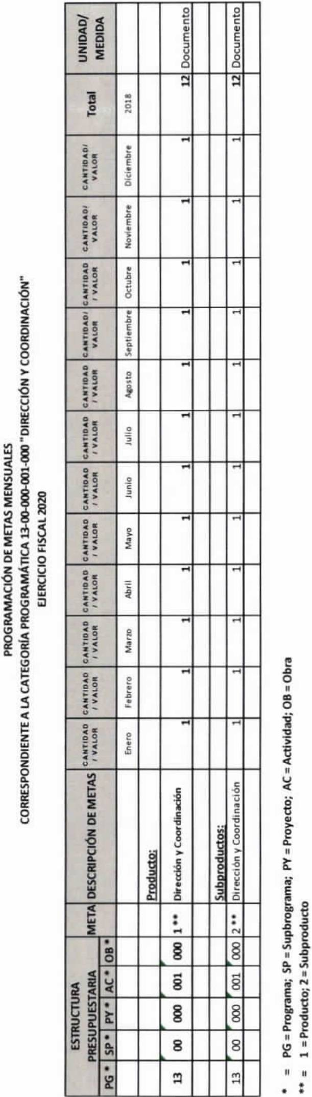PROGRAMACIÓN DE METAS MENSUALES POR ACTIVIDAD EJERCICIO 2020

i ” '1^
GUATEMALA =-

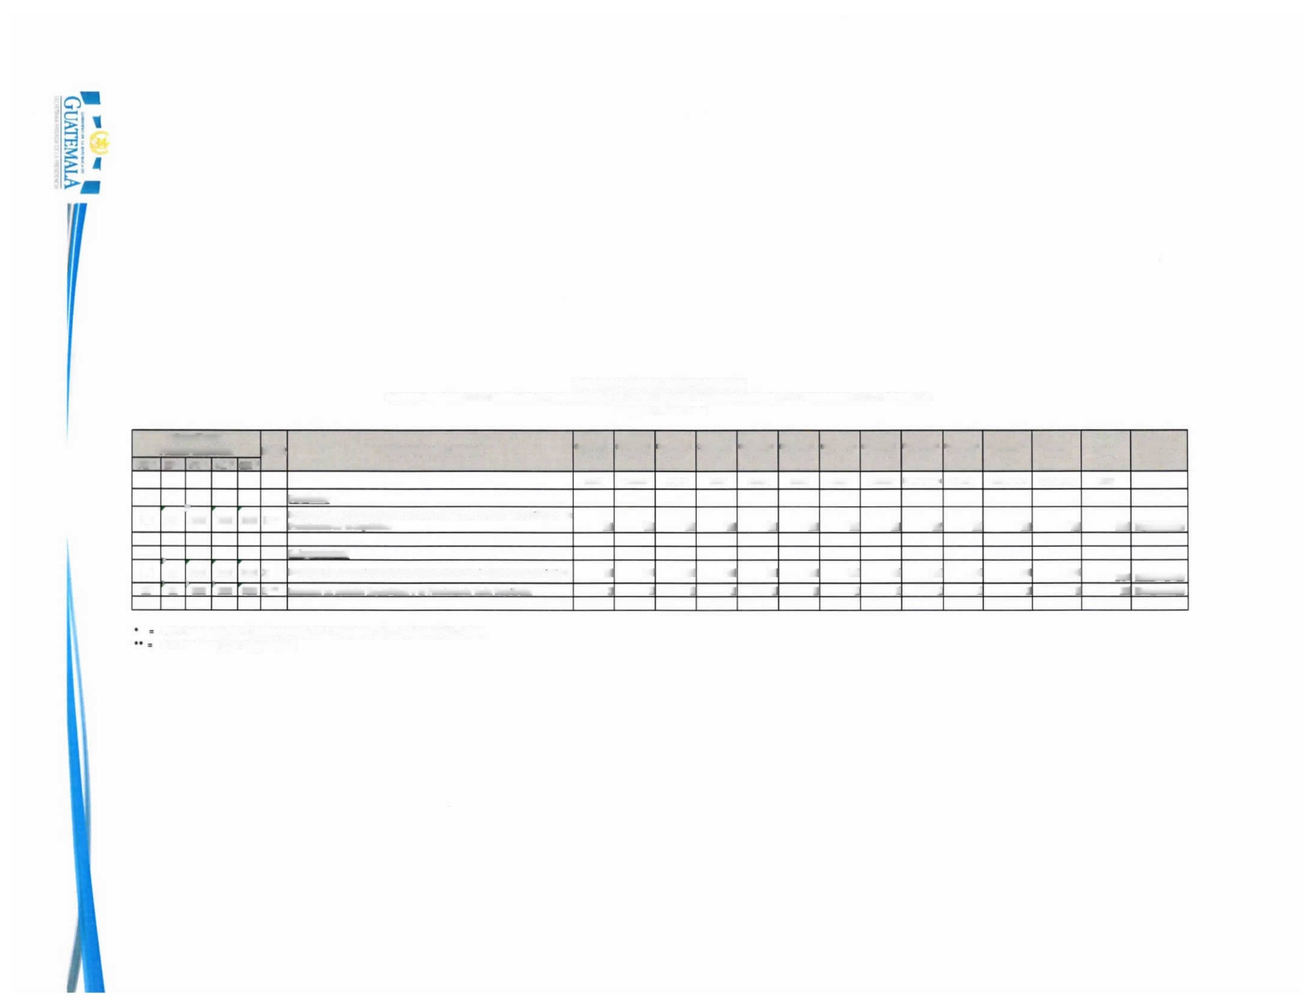

PROGRAMACIÓN DE METAS MENSUALES
CORRESPONDIENTE A LA CATEGORÍA PROGRAMÁTICA 13-00-000-003-000 "FORTALECIMIENTO A LA PRESIDENCIA DE LA REPÚBLICA" EJERCICIO FISCAL 2020

ESTRUCTURA PRESUPUESTARIA |  |  |  |  | META | DESCRIPCIÓN DE METAS | CANTIDAD 1 VALOR | CANTIOAO  < VALOR | CANTIOAO 'VALOR | CANTIOAO  1 VALOR | CANTIOAO  1 VALOR | CANTIOAO ' VALOR | CANTIOAO 1 VALOR | CANTIOAO  1 VALOR | CANTIOAO) VALOR | CANTIDAD  1 VALOR | CANTIOAO) VALOR | CANTIOAO! VALOR | Total | UNIDAD/ MEDIDA
PG * | SP* | PY’ | AC * | OB *
 |  |  |  |  |  |  | Enero | Febrero | Mirra | Abril | Mayo | Junio | Julio | - fosto | Septiembre | Octubre | Noviembre | Diciembre | 2019
 |  |  |  |  |  | Producto:
13 | 00 | f  000 | 003 | 000 | 1” | Informes de fortalecimiento Institucional y de Asuntos Específicos a la Presidencia de la República. | 15 | 15 | 15 | 15 | 15 | 15 | 15 | 15 | 15 | 15 | 15 | 15 | 180 | Documento
 |  |  |  |  |  | Subproductos:
13 | r  00 | 000 | 003 | 000 | 2- | Informes de fortalecimiento institucional a la Presidencia de la República | 12 | 12 | 12 | 12 | 12 | 12 | 12 | 12 | 12 | 12 | 12 | 12 | 144 | Documento
13 | ' 00 | 1 000 | ' 003 | 000 | 8” | Infoimes en Asuntos Específicos a la Presidencia déla Republica | 3 | 3 | 3 | 3 | 3 | 3 | 3 | 3 | 3 | 3 | 3 | 3 | 36 | Documento

PG = Programa; SP = Supbrograma; PY = Proyecto; AC = Actividad; OB = Obra 1 = Producto; 2,8 = Subproducto

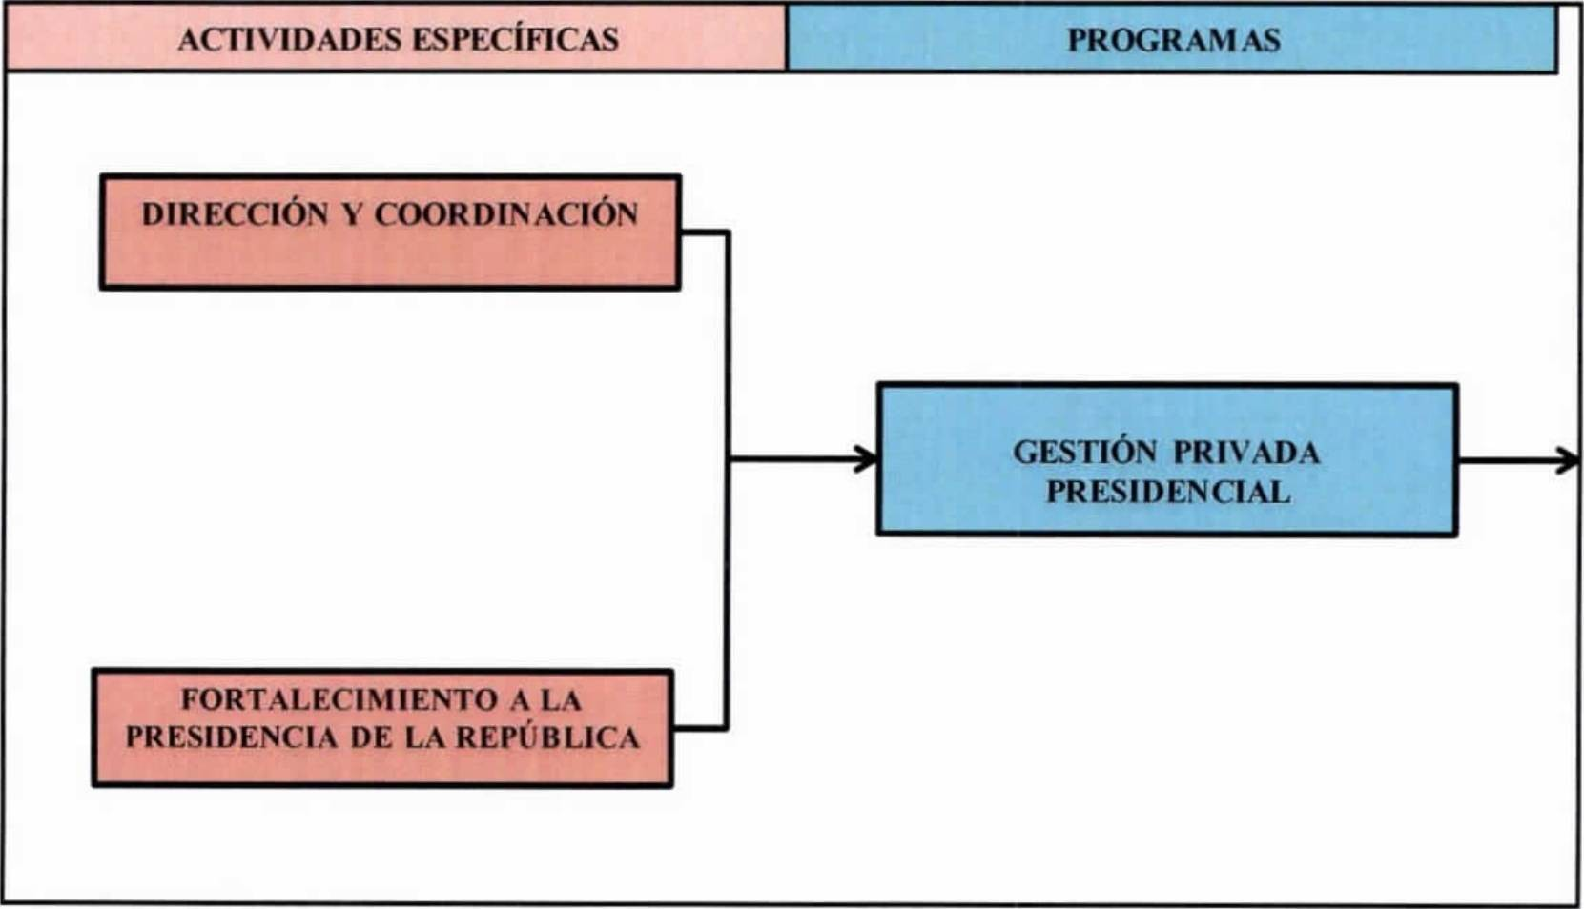

ESTRUCTURA PRESUPUESTARIA

La red de categorías programáticas de la Secretaría Privada de la Presidencia, para el período fiscal 2020-2024 está estructurada por el Programa Presupuestario identificado con el código 13, denominado “Gestión Privada Presidencial” y dos actividades programáticas específicas, que se pueden visualizar a continuación.

RED DE CATEGORÍAS PROGRAMÁTICAS 2020 SECRETARÍA PRIVADA DE LA PRESIDENCIA

I N S U M O S

I' 21
GUÁTEMALA =?

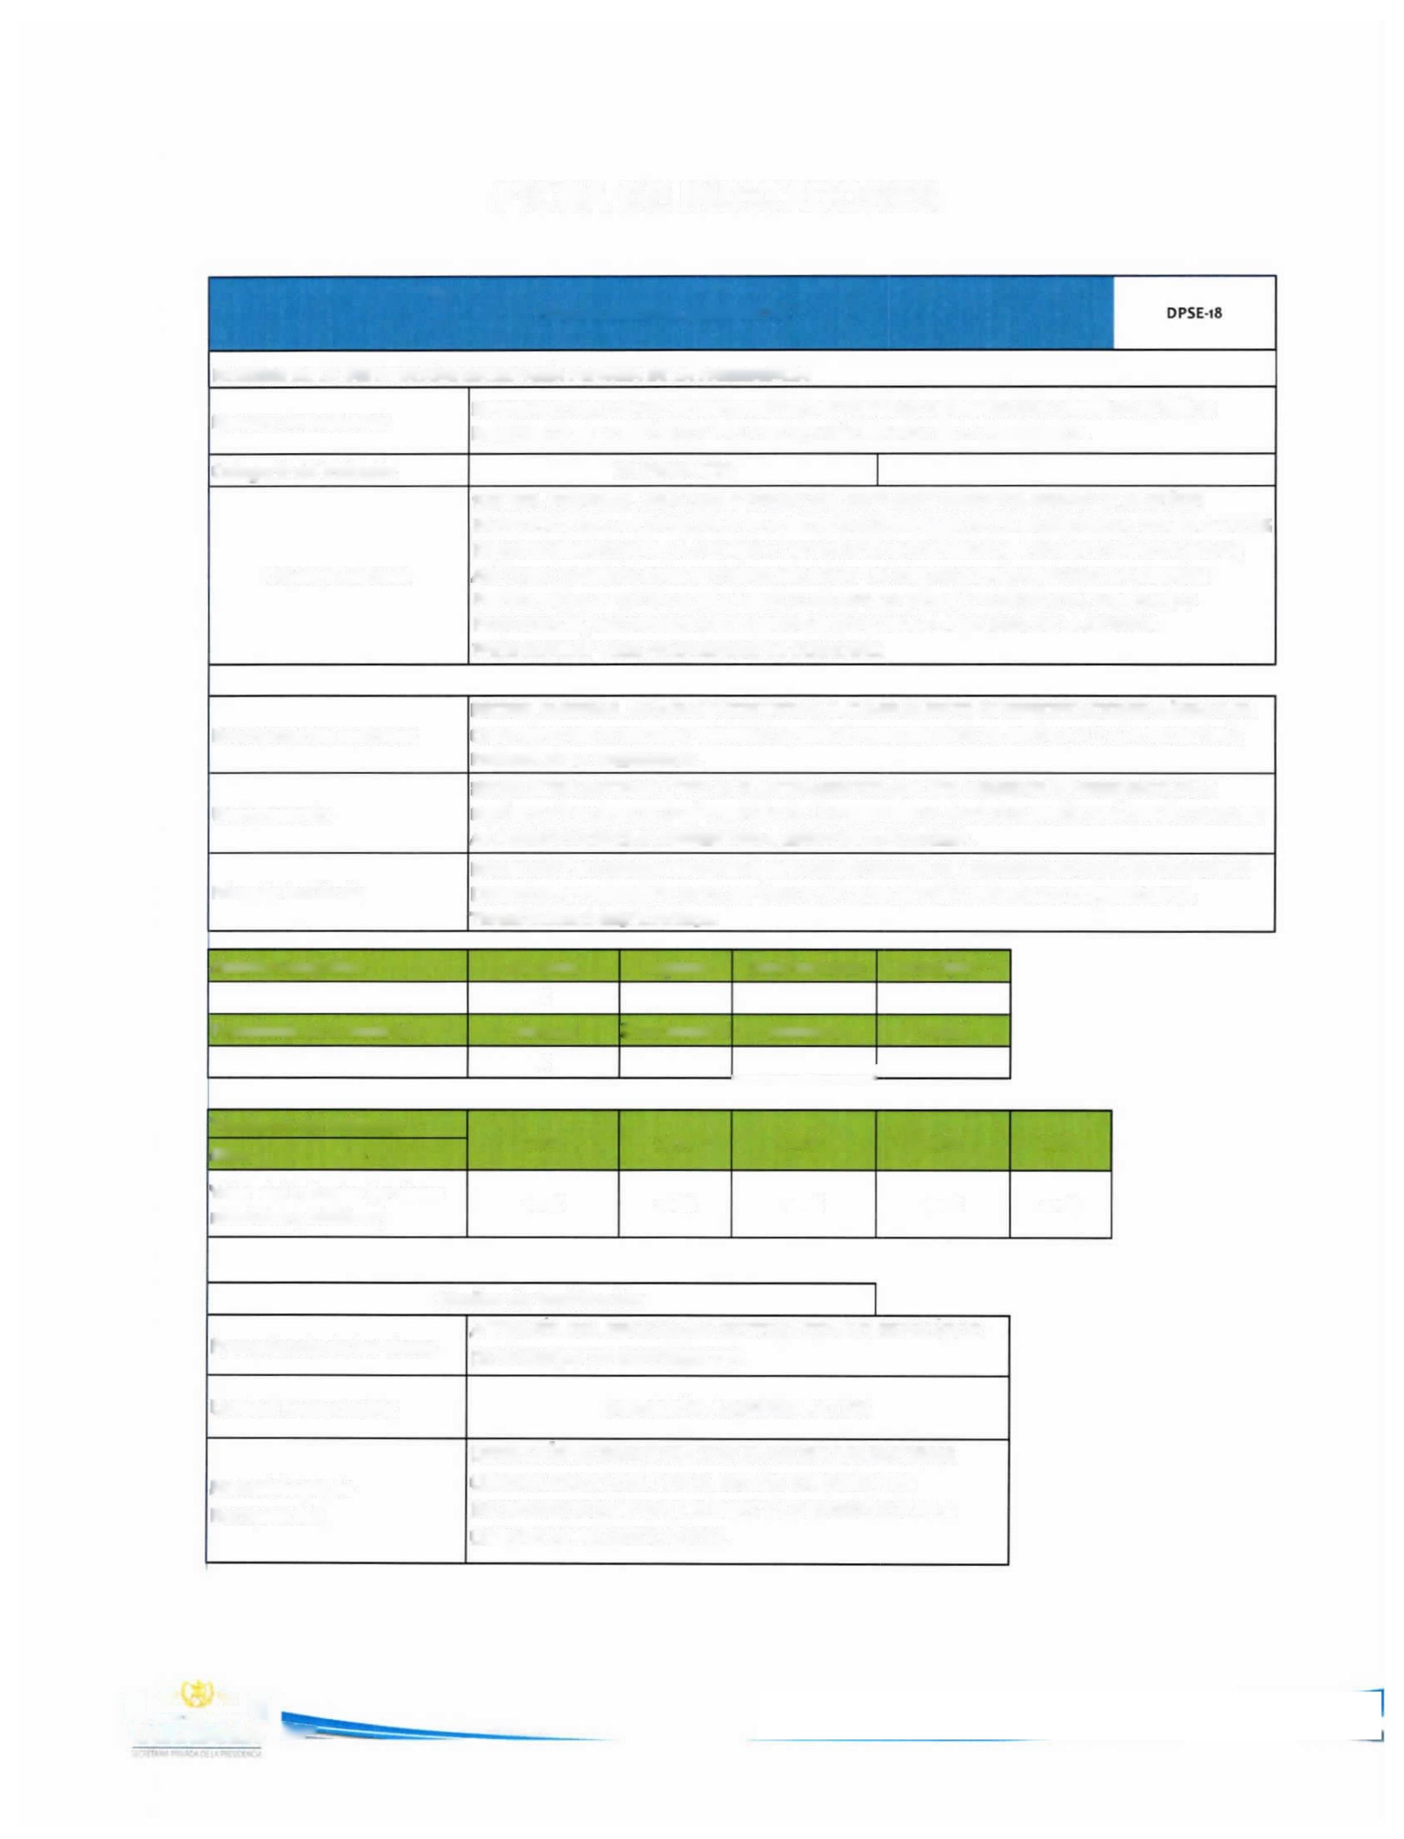FICHA DE INDICADORES

FICHA DEL INDICADOR (SEGUIMIENTO)
NOMBRE DE LA INSTITUCIÓN: SECRETARÍA PRIVADA DE LA PRESIDENCIA
Nombre del Indicador | INFORME CONSOLIDADO DE EXPEDIENTES GESTIONADOS 0 TRAMITADOS DIRIGIDOS AL SEÑOR PRESIDENTE DE LA REPÚBLICA Y A LA SECRETARÍA PRIVADA DE LA PRESIDENCIA.
Categoría del Indicador | DE PRODUCTO
Objetivo Asociado | RECIBIR, INGRESAR, ANALIZAR Y ORIENTAR LOS PLANTEAMIENTOS DIRIGIDOS AL SEÑOR PRESIDENTE DE LA REPÚBLICA Y A LA SECRETARÍA PRIVADA DE LA PRESIDENCIA, TRASLADARLOS EN EXPEDIENTES PARA LA ATENCIÓN OPORTUNA DE LOS MISMOS A DONDE CORRESPONDAN;  ASÍ COMO TAMBIÉN CONSTITUYÉNDOSE COMO UN ESFUERZO PARA APOYAR LA GESTIÓN PRESIDENCIAL Y FORTALECER LA INSTITUCIONAL!DAD DE LA PRESIDENCIA, BRINDANDO ESTRATEGIAS, INSTRUMENTOS Y HERRAMIENTAS PARA LA MEJORA DE LA GESTIÓN  PRESIDENCIAL Y SUS PRIORIDADES DE GOBIERNO.

Descripción del Indicador | RECIBIR, INGRESAR, ANALIZAR Y CONTROLAR EL CUMPLIMIENTO DE ESPECIFICACIONES MÍNIMAS EN  CADA EXPEDIENTE RECIBIDO DIRIGIDO AL SEÑOR PRESIDENTE DE LA REPÚBLICA Y A LA SECRETARÍA PRIVADA DE LA PRESIDENCIA.
Interpretación | ESTABLECER CANTIDAD Y TIPO DE PLANTEAMIENTOS QUE SON DIRIGIDOS AL PRESIDENTE DE LA REPÚBLICA Y A LA SECRETARÍA PRIVADA DE LA PRESIDENCIA, PARA QUE SEGÚN ANÁLISIS SE TRASLADE  A LA INSTITUCIÓN QUE CORRESPONDA, SEGÚN SU NATURALEZA.
Fórmula de Cálculo | DIRECCIÓN Y COORDINACIÓN*FLUJO DE AJUSTE PORCENTUAL/ EXPEDIENTES DE PLANTEAMIENTOS DIRIGIDOS AL PRESIDENTE DE LA REPÚBLICA Y A LA SECRETARÍA PRIVADA DE LA PRESIDENCIA TRAMITADOS 0 GESTIONADOS.

Ámbito Geográfico | Nacional | Regional | Departamento | Municipio**
 | X
Frecuencia de la medición | Mensual | Cuatrimestral Semestral |  | Anual
 | X | ,

Tendencia del Indicador | 2015 | 2016 | 2017 | 2018 | 2019
Años
Valor del indicador (en datos absolutos y relativos) | 100% | 100% | 100% | 100% | 100%

Medios de Verificación
Procedencia de los datos | A TRAVÉS DEL PROGRAMA SISTEMATIZADO ESPECÍFICO DE INGRESO DE EXPEDIENTES
Unidad Responsable | DIRECCIÓN ADMINISTRATIVA
Metodología de Recopilación | DIRECCIÓN ADMINISTRATIVA ELABORA UN INFORME CONSOLIDADO DEL TOTAL DE LOS EXPEDIENTES INGRESADOS DURANTE EL MES Y LO TRASLADA A LA UNIDAD DE PLANIFICACIÓN.

ir... ri
GUATEMALA =?-

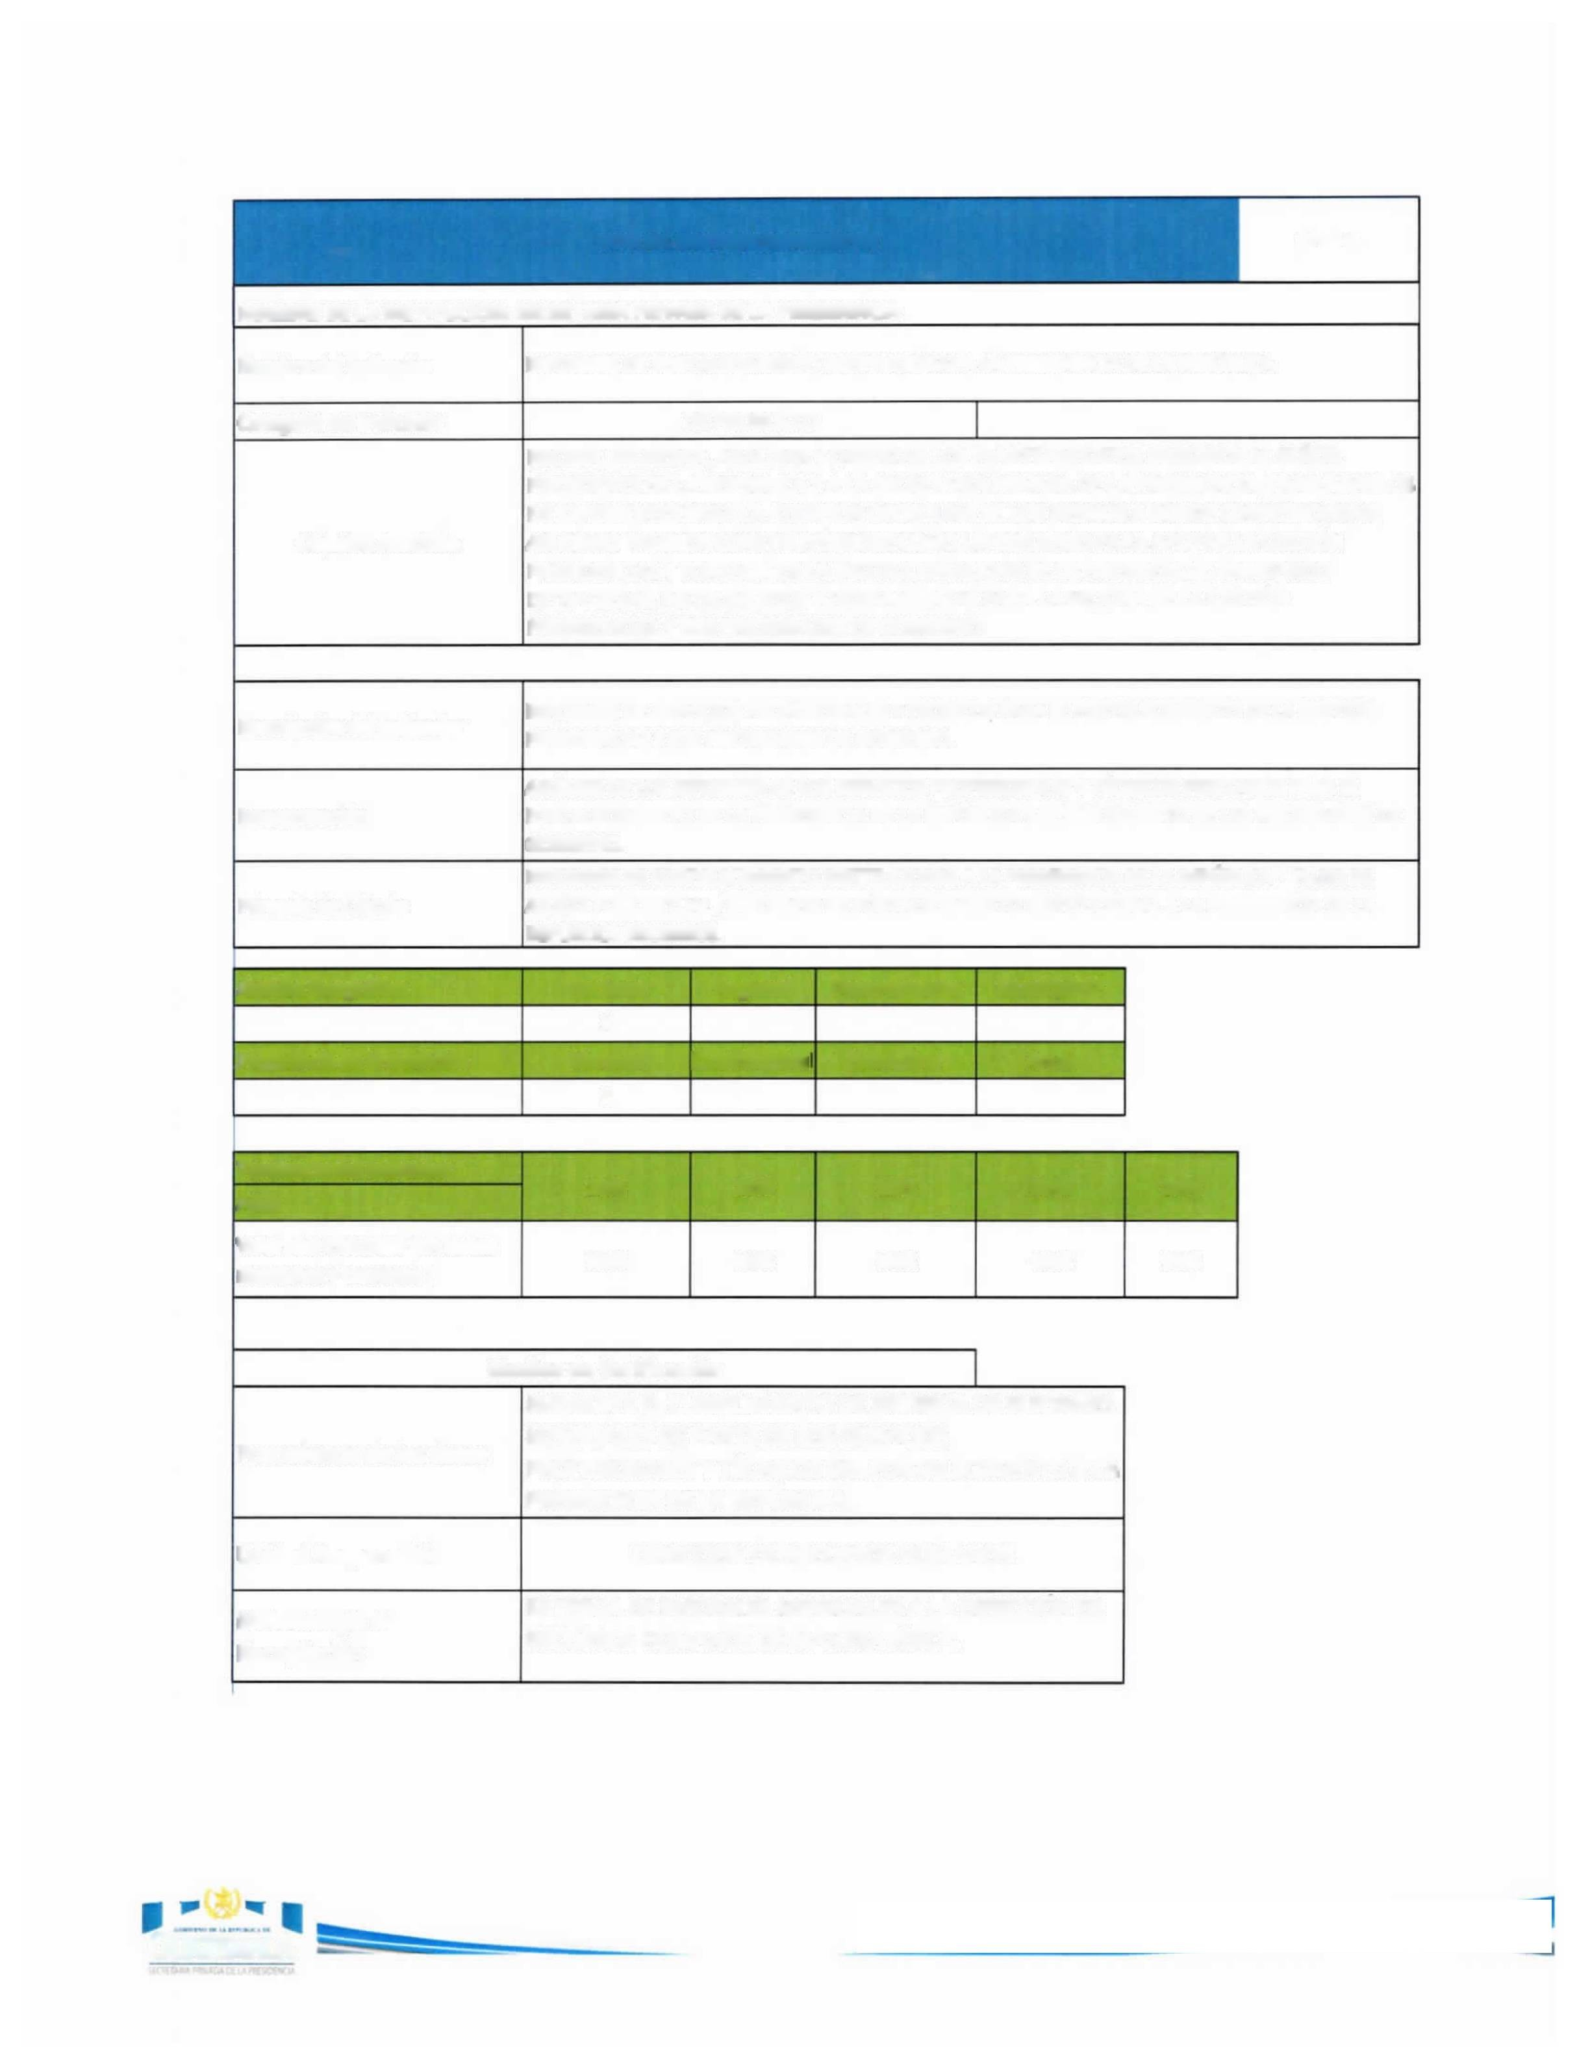
FICHA DEL INDICADOR (SEGUIMIENTO) DPSE-18

NOMBRE DE LA INSTITUCIÓN: SECRETARÍA PRIVADA DE LA PRESIDENCIA
Nombre del Indicador | INFORMES DE FORTALECIMIENTO INSTITUCIONAL A LA PRESIDENCIA DE LA REPÚBLICA.
Categoría del Indicador | DE PRODUCTO
Objetivo Asociado | RECIBIR, INGRESAR, ANALIZAR Y ORIENTAR LOS PLANTEAMIENTOS DIRIGIDOS AL SEÑOR PRESIDENTE DE LA REPÚBLICA Y A LA SECRETARÍA PRIVADA DE LA PRESIDENCIA, TRASLADARLOS EN EXPEDIENTES PARA LA ATENCIÓN OPORTUNA DE LOS MISMOS A DONDE CORRESPONDAN;  ASÍ COMO TAMBIÉN CONSTITUYÉNDOSE COMO UN ESFUERZO PARA APOYAR LA GESTIÓN PRESIDENCIAL Y FORTALECER LA INSTITUCIONALIDAD DE LA PRESIDENCIA, BRINDANDO ESTRATEGIAS, INSTRUMENTOS Y HERRAMIENTAS PARA LA MEJORA DE LA GESTIÓN  PRESIDENCIAL Y SUS PRIORIDADES DE GOBIERNO.

Descripción del Indicador | INFORMES DE SERVICIOS PROFESIONALES Y TÉCNICOS PARA EL FORTALECIMIENTO DE LA GESTIÓN PRESIDENCIAL Y SUS PRIORIDADES DE GOBIERNO.
Interpretación | ANÁLISIS DE LOS INFORMES DE LOS SERVICIOS PROFESIONALES Y TÉCNICOS PRESTADOS PARA EL FORTALECIMIENTO DE LA PRESIDENCIA DE LA REPÚBLICA Y ELSEGUIMIENTO DE LAS PRIORIDADES DE  GOBIERNO.
Fórmula de Cálculo | INFORMES DE FORTALECIMIENTO INSTITUCIONAL A LA PRESIDENCIA DE LA REPÚBLICA * FLUJO DE  AJUSTE PORCENTUAL / INSORMES DE FORTALECIMIENTO INSTITUCIONAL A LA PRESIDENCIA DE LA REPÚBLICA RECIBIDOS.

Ámbito Geográfico | Nacional | Regional | Departamento | Municipio**
 | X
Frecuencia de la medición | Mensual | Cuatrimestra | Semestral | Anual
 | X

Tendencia del Indicador | 2015 | 2016 | 2017 | 2018 | 2019
Años
Valor del indicador (en datos absolutos y relativos) | 100% | 100% | 100% | 100% | 100%

Medios de Verificación
Procedencia de los datos | MEDIANTE EL CUMPLIMIENTO DE ENTREGA DE INFORMES MENSUALES DE PARTE DE LOS SERVICIOS  PROFESIONALES Y TÉCNICOS DEL FORTALECIMIENTO A LA  PRESIDENCIA DE LA REPÚBLICA.
Unidad Responsable | DIRECCIÓN DE RECURSOS HUMANOS
Metodología de Recopilación | ENTREGA DE INFORMES MENSUALES A LA DIRECCIÓN DE RECURSOS HUMANOS DE MANERA FÍSICA.

GUATEMALA

FICHA DEL INDICADOR (SEGUIMIENTO)
NOMBRE DE LA INSTITUCIÓN: SECRETARÍA PRIVADA DE LA PRESIDENCIA
Nombre del Indicador | INFORMES EN ASUNTOS ESPECIFICOS A LA PRESIDENCIA DE LA REPÚBLICA.
Categoría del Indicador | DE PRODUCTO
Objetivo Asociado | RECIBIR, INGRESAR, ANALIZAR Y ORIENTAR LOS PLANTEAMIENTOS DIRIGIDOS AL SEÑOR PRESIDENTE DE LA REPÚBLICA Y A LA SECRETARÍA PRIVADA DE LA PRESIDENCIA, TRASLADARLOS EN EXPEDIENTES PARA LA ATENCIÓN OPORTUNA DE LOS MISMOS A DONDE CORRESPONDAN;  ASÍ COMO TAMBIÉN CONSTITUYÉNDOSE COMO UN ESFUERZO PARA APOYAR LA GESTIÓN PRESIDENCIAL Y FORTALECER LA INSTITUCIONALIDAD DE LA PRESIDENCIA, BRINDANDO ESTRATEGIAS, INSTRUMENTOS Y HERRAMIENTAS PARA LA MEJORA DE LA GESTIÓN PRESIDENCIAL Y SUS PRIORIDADES DE GOBIERNO.
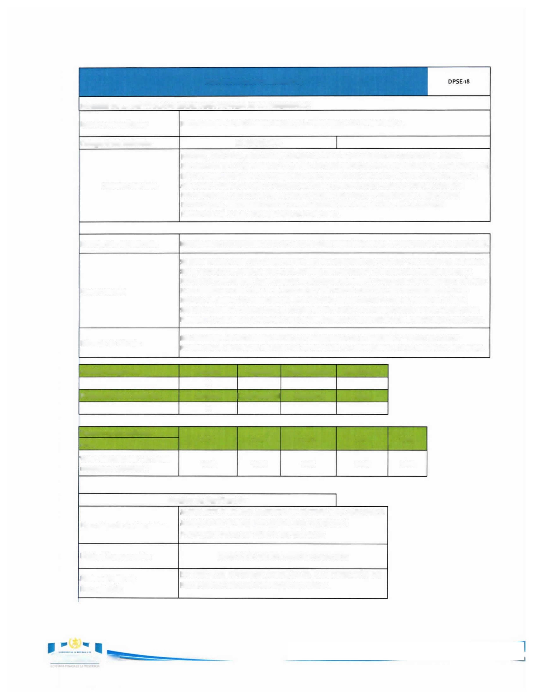
Descripción del Indicador | INFORMES DE REQUERIMIENTOS DE ACTIVIDADES ESPECÍFICAS POR LA PRESIDENCIA DE LA REPÚBLICA.
Interpretación | SE DEBE TENER ACOMPAÑAMIENTO TÉCNICO EN REUNIONES DE TRABAJO Y DE GABINETE, ASÍ COMO EN EL MANEJO DE AGENDA TANTO DE AUDIENCIAS PRIVADAS Y PÚBLICAS DEL PRESIDENTE DE LA REPÚBLICA E INFORMES SOBRE TEMAS ESPECÍFICOS. ES SIGNIFICATIVO CONTAR CON APOYO TÉCNICO PARA BRINDAR ATENCIÓN A FUNCIONARIOS Y VISITANTES NACIONALES Y EXTRANJEROS QUE SE DIRIJAN AL DESPACHO PRESIDENCIAL. POR ÚLTIMO, ES IMPORTANTE QUE EL PRESIDENTE DE LA REPÚBLICA PUEDA CONTAR CON EL APOYO TÉCNICO PARA LA COORDINACIÓN DE LAS ACTIVIDADES PRESIDENCIALES RELACIONADAS CON LOS MINISTERIOS Y SECRETARÍAS DEL ORGANISMO EJECUTIVO.
Fórmula de Cálculo | INFORMES EN ASUNTOS ESPECÍFICOS A LA PRESIDENCIA DE LA REPÚBLICA • FLUJO DE AJUSTE PORCENTUAL / INFORMES EN ASUNTOS ESPECÍFICOS A LA PRESIDENCIA DE LA REPÚBLICA RECIBIDOS.

Ámbito Geográfico | Nacional | Regional | Departamento | Municipio**
 | X
Frecuencia de la medición | Mensual | Cuatrimestral | Semestral | Anual
 | X

Tendencia del Indicador | 2015 | 2016 | 2017 | 2018 | 2019
Años
Valor del indicador (en datos absolutos y relativos) | 100% | 100% | 100% | 100% | 100%

Medios de Verificación
Procedencia de los datos | MEDIANTE EL CUMPLIMIENTO DE ENTREGA DE INFORMES MENSUALES SOBRE LOS SERVICIOS TÉCNICOS Y PROFESIONALES EN TEMAS ESPECÍFICOS
Unidad Responsable | DIRECCIÓN DE RECURSOS HUMANOS
Metodología de Recopilación | ENTREGA DE INFORMES MENSUALES A LA DIRECCIÓN DE RECURSOS HUMANOS DE MANERA FÍSICA.

GUATEMALA =



INSTRUMENTOS DE PLANIFICACIÓN OPERATIVA ANUAL
EJERCICIO FISCAL 2020

ir...
GUATEMALA -

